USULAN PROJEK PERANGKAT LUNAK

1. **Topik Aplikasi :**

Pengembangan Media Pembelajaran Interaktif untuk Topik Kelipatan dan Faktor suatu Bilangan ( Faktor Persekutuan Terbesar (FPB) dan Kelipatan Persekutuan Terkecil (KPK) ) kelas IV

1. **Analisis Kebutuhan Pengguna:**

Pada pembelajaran matematika kelas IV SD topik kelipatan dan faktor suatu bilangan dengan sub materi Faktor Persekutuan Terbesar (FPB) dan Kelipatan Persekutuan Terkecil (KPK) dalam pembelajaran di sekolah masih dengan pengajaran yang konvensional dimana pengajar menyampaikan materi di depan kelas. Untuk mepermudah tugas pengajar maka pada sub materi tersebuat dibuat aplikasi berbasis WEB yang berisikan materi dan contoh soal untuk sub materi tersebut.

1. **Analisis Kebutuhan Aplikasi**
2. **Analisis Konten:**

|  |  |
| --- | --- |
| Konten | Penjelasan Konten |
| Beranda | Halaman Awal yang terdapat fitur KI KD, Materi dan Info aplikasi |
| KI KD | Halaman Kompetensi inti dan Kompetinsi Dasar |
| Materi | Halaman materi FPB kan KPK |
| Video | Video penjelasan materi |
| Contoh soal | contoh soal untuk lebih meningkatkan pemahan peserta didik |
| Evaluasi | Berisi beberapa soal kuis untuk menguju pemahaman peserta didik |
| Info | Keterangan aplikasi dan data diri perancang aplikasi. |

1. **Analisis Teknologi**

|  |  |
| --- | --- |
| Teknologi | Penjelasan Teknologi |
| Google crome/Mictosoft Edge | Untuk menampilkan aplikasi |
| Sublime Text | Text editor yang digunakan untuk merancang aplikasi |
| Figma | Mendesain tampilan web |
| Logo Maker | Membuat logo yang di perlukan |

1. **Analisis Keterkaitan Konten dan Teknologi**

|  |  |
| --- | --- |
| Konten | Teknologi |
| KI KD, Materi, Info, dll | Logo Maker |
| Beranda dll | Google crome/Mictosoft Edge |

1. **Usecase Diagram Aplikasi**

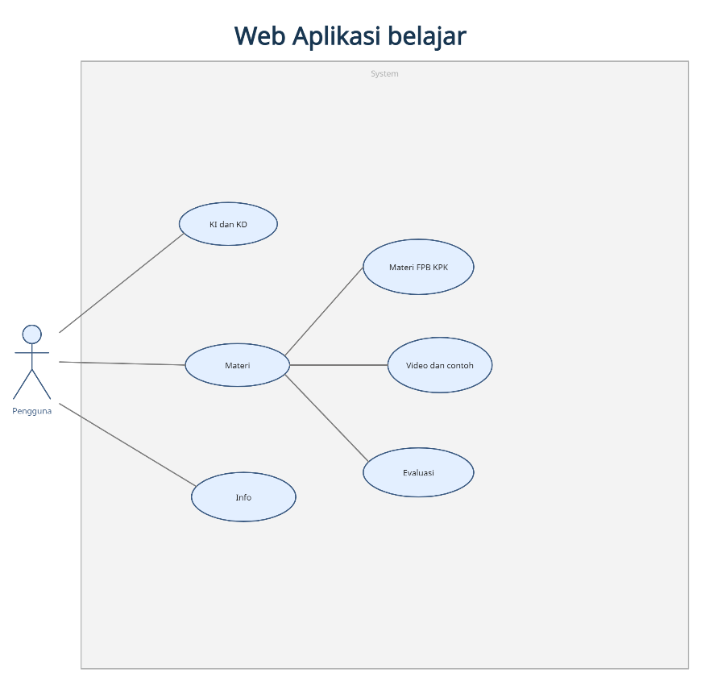

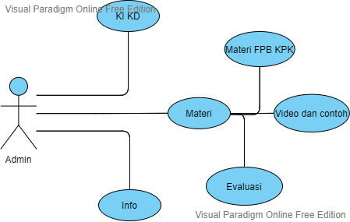

Flowchart

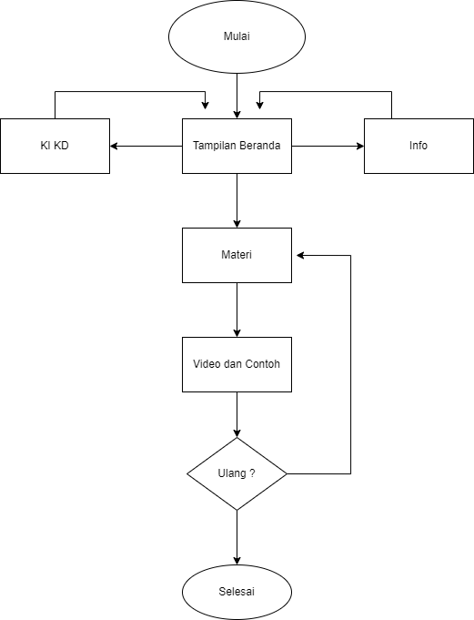

1. **Rancangan Antar Muka Aplikasi**

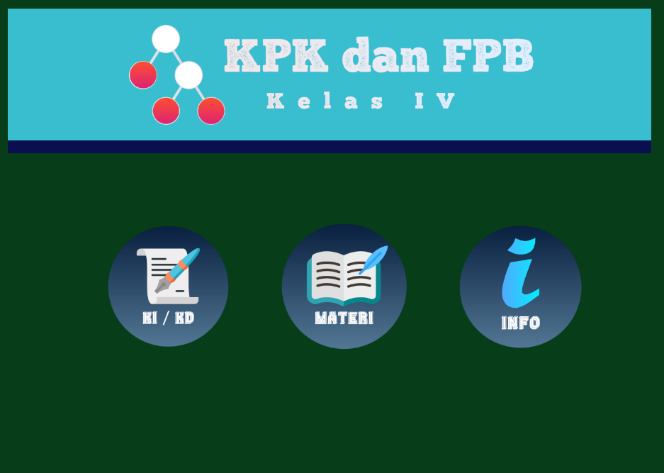

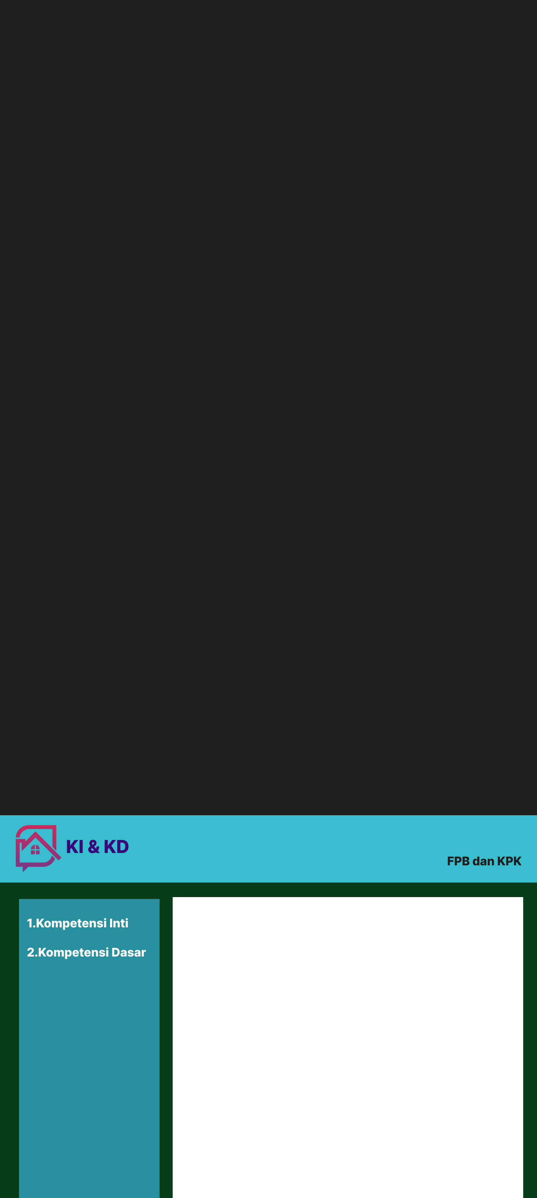

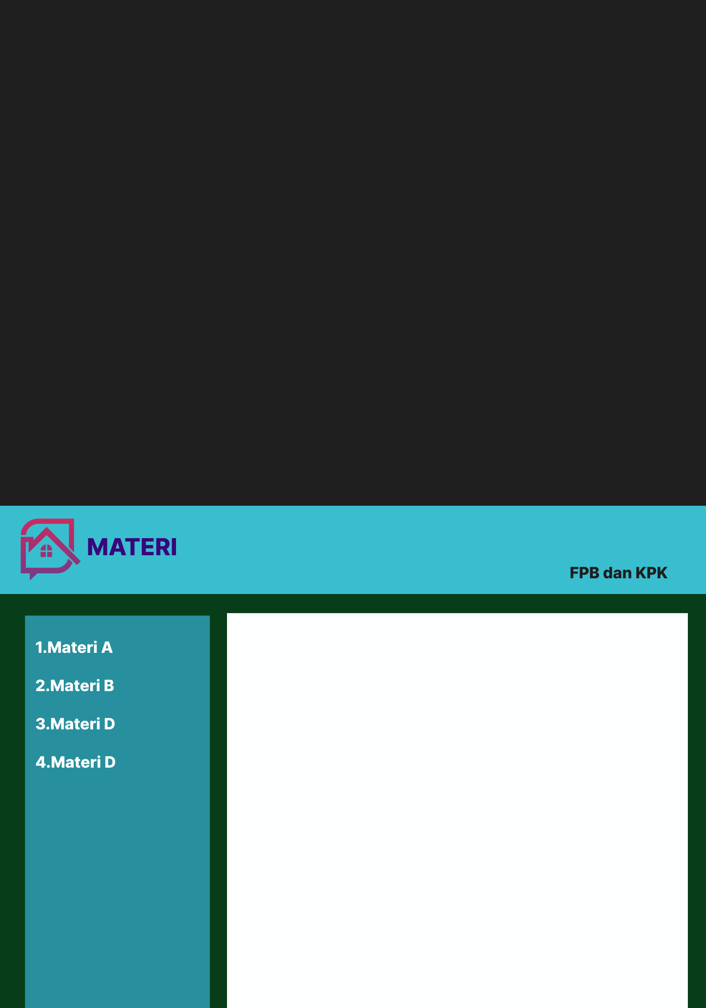

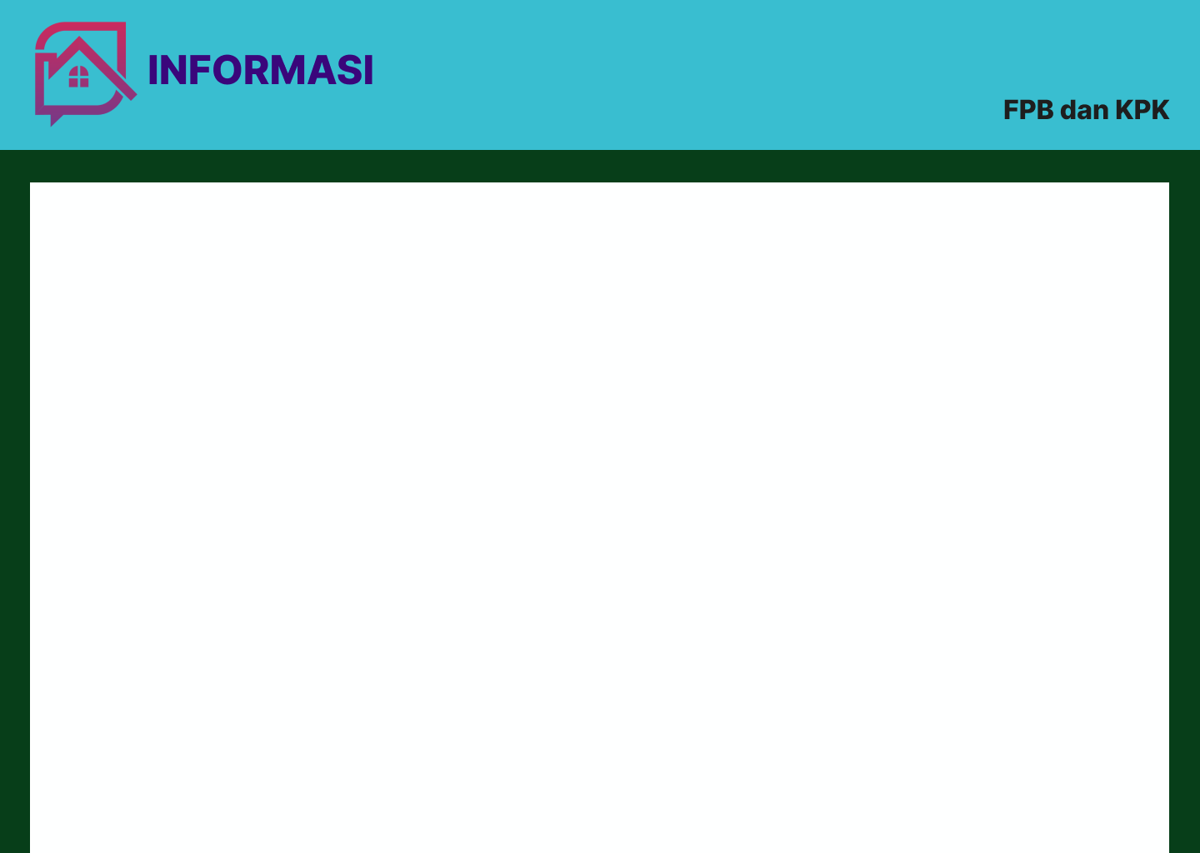

1. **Rencana Waktu Pengembangan**
2. Tanggal Pengusulan :
3. Tanggal Estimasi Selesai Tahap Awal Aplikasi :
4. Tanggal Estimasi Revisi Aplikasi (pra penilaian) :
5. Pengusul :

Pengusul

ZAILANI

1810131110020

1. Verifikasi Dosen

Dosen 1 Dosen 2 Dosen 3

Harja Santanapurba Novan Alkaf B. S. Mitra Pramita